Таблица sin, cos, tg и ctg за минуту
1. Нарисуйте таблицу
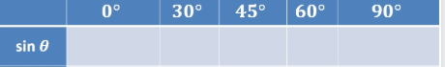
2. Впишите в строку синуса цифры 0, 1, 2, 3, 4
3. Вычислите из каждой цифры квадратный корень
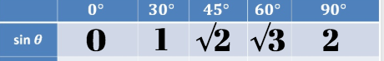
Примечание. Цифры 2 и 3 оставляем под знаком корня.
4. Разделите все полученные значения на 2
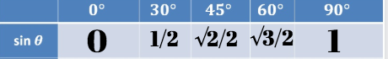
5. Перепишите в строку косинуса значения синуса в обратном порядке
6. Тангенс получается делением синуса на косинус
7. Перепишите в строку котангенса значения тангенса в обратном порядке

Тригонометрия «на ладони»
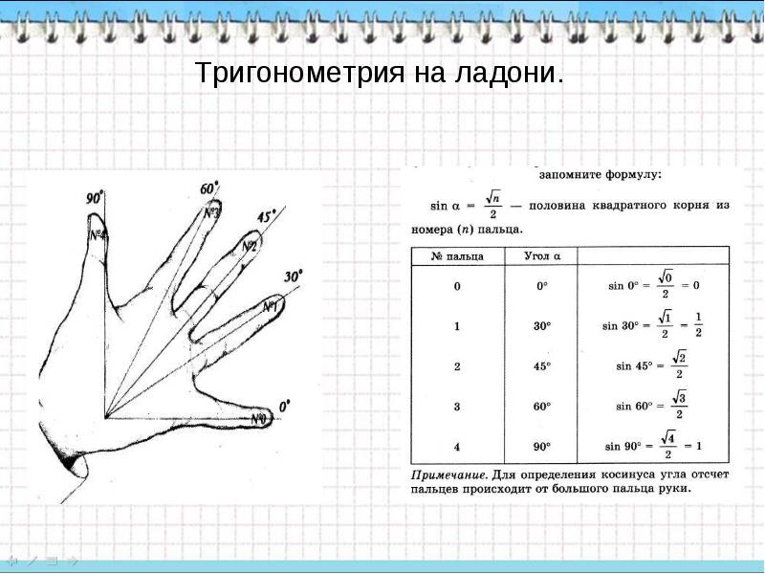
Примечание. Для определения косинуса угла отсчёт пальцев производится от большого пальца руки.

Тригонометрическая окружность
Тригонометрическая окружность — это самый простой способ начать осваивать тригонометрию. Она легко запоминается, на ней есть всё необходимое. Тригонометрическая окружность заменяет десяток таблиц.
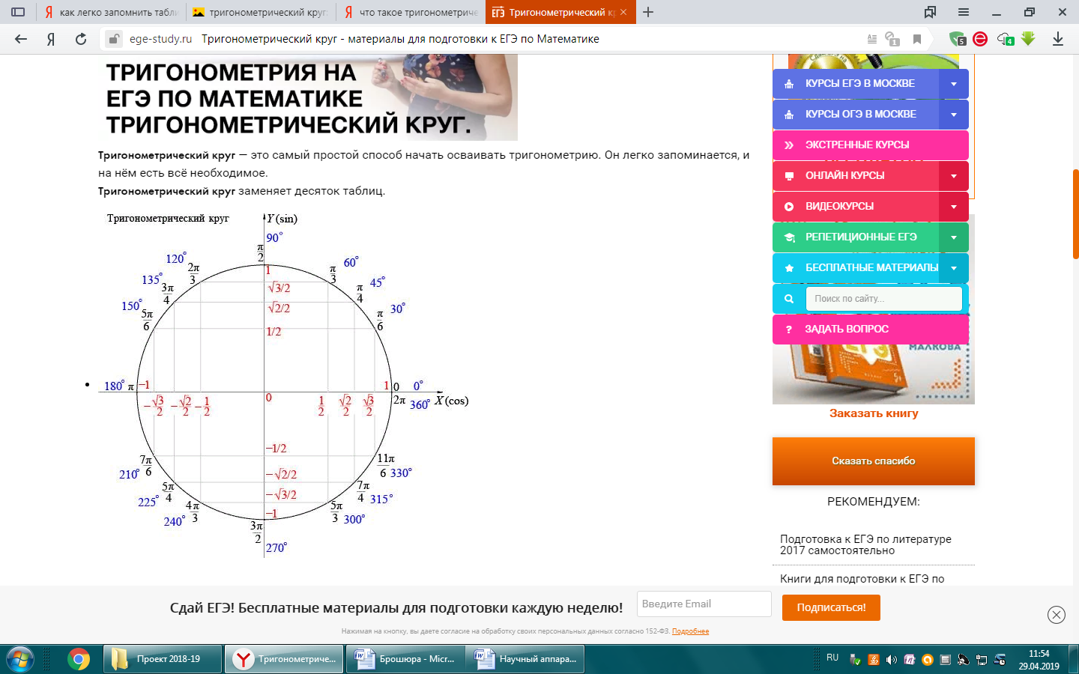

Мнемоника – искусство запоминания
Мнемотехника помогает осваивать сложный для обучающихся теоретический материал. Ведь для многих учеников самое сложное - не научиться использовать и понимать теорему или понятие, а выучить формулировку и нужные сведения. Буклет «Мнемоника тригонометрии» призван помочь ученикам без особых затруднений запомнить все необходимые значения таблицы тригонометрических функций.

Контактная информация:
электронная почта: danil.grom-ov@yandex.ru
номер телефона: +79001213141

Основные формулы тригонометрии
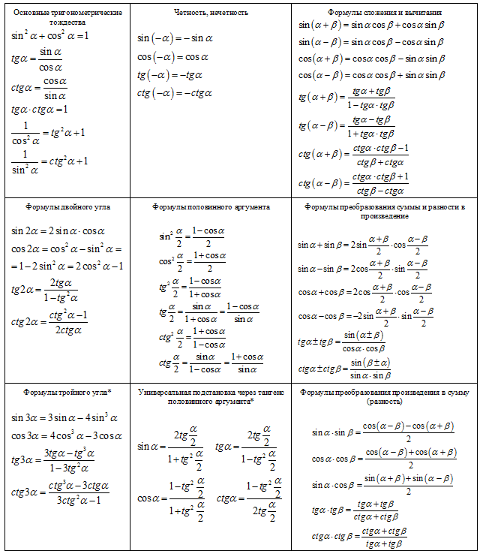
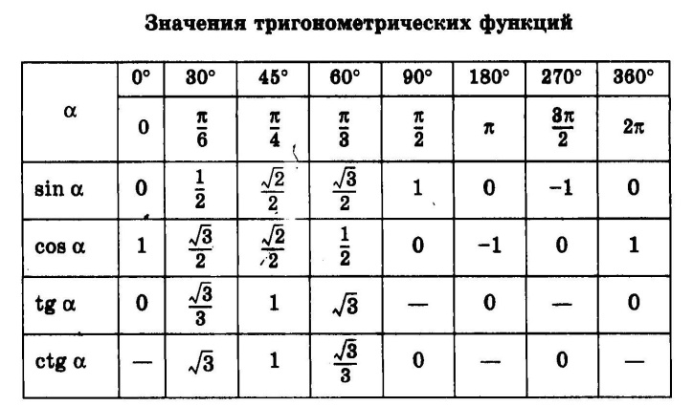
Чему равен синус 60 градусов? А чему равен тангенс 30°? Вот-вот. Пришлось напрячься, чтобы вспомнить, и не факт, что правильно.

МНЕМОНИКА ТРИГОНОМЕТРИИ
  - Тригонометрия – это просто.

Харовск
2019

